**Кросснамбер, 2в класс**

Занятие по внеурочной деятельности:

**«Математический взгляд на пандемию»**

Учитель: Бараздун Т.А.

**Цель:** сформировать у обучающихся понимание роли математики в современном мире.

**Задачи:**

1. Установить связь между математикой и пандемией, применить математический подход к проблеме.
2. Дать определение терминам: пандемия и коронавирус, выделить математические понятия, связанные с исследованием нового заболевания.
3. Закрепить правила поведения в условиях пандемии.
4. Формировать у обучающихся понимание о том, что наши знания и здоровье зависят от нас самих.

**Формирование УУД:**

**1. Личностные:**

**-** учить понимать, кто он в этом мире, выделять свои сильные и слабые стороны;

**-** значимость здоровья для человека;

**-** учить соблюдать основные правила поведения в условиях пандемии.

**2.** **Коммуникативные:**

- формировать умение общаться;

- развивать умение работать в коллективе;

- учить соблюдать правила этикета.

**3. Регулятивные:**

- учить прогнозировать тему, предстоящую работу;

- высказывать своё мнение, предположение.

**4. Познавательные:**

- развивать умение извлекать информацию из графиков, текстов, просмотра телевизионных программ, интернета;

- учить на основе анализа, делать выводы;

- формировать представление о том, что наше здоровье зависит от нас самих.

**Оборудование:** компьютер, нетбуки, интерактивная доска, электронная тетрадь по математике, слайдовая презентация, карточки с пословицами, бумага, фломастеры, цветные карандаши.

**Ход занятия**

1. **Определение темы занятия.**
2. **Загадка.**

Из Китая к нам украдкой,  
Тот недуг примчался гадкий,  
Что несёт исподтишка  
Нам сюрприз, как из мешка? **(** Коронавирус)

Пандемия, коронавирус, самоизоляция — наверное, сегодня в мире нет человека, который не знаком с этими словами.

**- Как вы думаете, какая существует связь между математикой и пандемией** (высказывания детей).

Математика — действительно мощный инструмент, который позволяет вычислять, осуществлять математическую обработку цифровых данных, связанных с тем или иным изучаемым процессом. Вирусология (наука по изучению вирусов) напрямую связана с помощью математических формул.

**II. Работа с понятиями: пандемия и коронавирус.**

**Слайд 2.** Что такое пандемия? По определению Всемирной организации здравоохранения, [**пандемия**](https://www.vesti.ru/theme.html?tid=108446) – *это распространение нового заболевания в мировых масштабах*. Вспышка коронавирусной инфекции стала 18-й пандемией в истории человечества.

**Слайд 3. Что такое короновирус***.*

Что такое COVID-19? Это новый микроб, все его называют коронавирус. Он заражает людей как вирус гриппа. Этот микроб любит путешествовать от человека к человеку в мельчайших каплях, которые образуются, когда люди говорят, чихают и кашляют. Иногда во время своих путешествий он делает остановки на телефонах и дверных ручках. Он очень не любит мыло, поэтому, когда ты моешь руки, вирус обижается и убегает. Вспышка инфекции произошла в Ухане, Китай, в декабре 2019 г. Сегодня вспышка COVID-19 переросла в пандемию, охватившую многие страны мира.

1. **Симптомы коронавируса**

**Слайд №4.**

1. **Статистика и обстановка в городе, в классе.**
2. **Слайд 5. На экране график.** Он составлен на уровне города.

– Что он может обозначать?

Пока дети думают, появляются первые математические понятия на доске: г**рафик, проценты, статистика …**

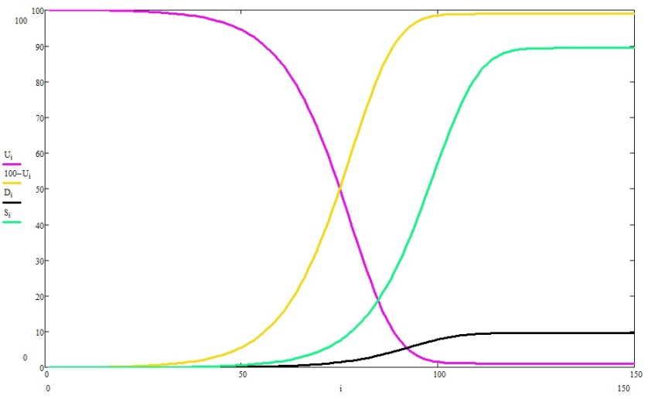

Фиолетовым показан процент незараженных людей, желтым — заболевших, зеленым — выздоровевших, черным — умершие.

1. **Слайд 6.**  Данные на 29.01.21 по ЯНАО.
2. **Практическая работа.** Сейчас мы попробуем исследовать обстановку в классе **с марта 2020 по январь 2021** и отразить её на **множествах:**

- поднимите руки переболевшие COVID-19 (5)

- переболевшие ОРВИ (7)

- самоизоляция (переболели близкие) (3)

- незаражённые: 24-5-7-3=9 (чел.)

**9 чел. из 24 – имеют стойкий иммунитет.**

Пожалуйста, выйдите к доске те ребята, кто с марта 2020 по январь 2021 не заболели и по сей день чувствуете себя отлично.

- Как вы думаете, благодаря чему, у вас выработался стойкий иммунитет? (Высказывания детей).

4. **Заражение**

- Когда и почему отправляют класс на самоизоляцию?

заражает

5-6 чел.

5-6 чел.

**Вывод:** математика помогает моделировать распространение эпидемий и понять, какое количество человек уже заражено или являются носителями.

**Математические понятия:** множества, равенства, схемы, ….

1. **Разносчики эпидемий**
2. 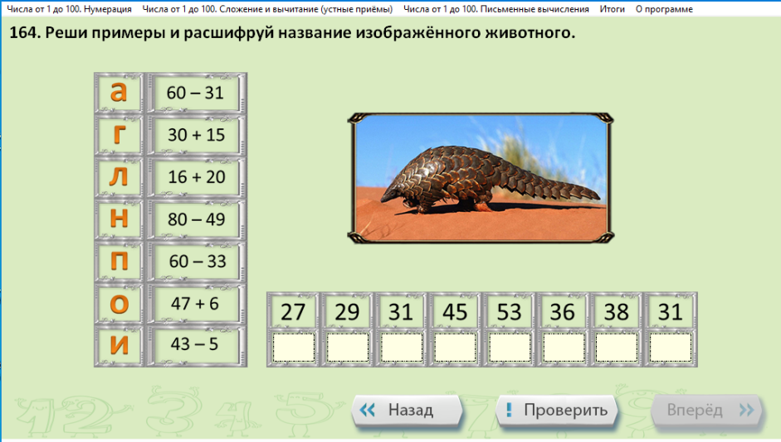Работа в электронной тетради  
   **Задание №164**

**Расшифруй название изображённого животного.**

Самостоятельно реши примеры, и узнай, о каком животном идёт речь, и как он связан с пандемией?

**Проверка:** это панголин.

- Что вы знаете о панголине?

(Если ничего, рассказ учителя).

**Слайд №7**

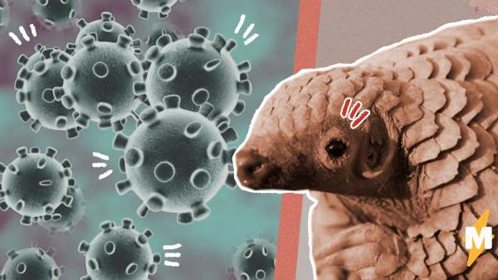Китайские исследователи нашли ещё одних возможных виновников распространения коронавируса. Это симпатичные чешуйчатые звери панголины. Панголин мог стать промежуточным хозяином для нового коронавируса. Основной причиной происхождения по-прежнему считаются летучие мыши, но учёные ищут второго носителя, ведь китайский коронавирус — гибрид (и, по одной из версий, его [разносчиками могли быть и змеи](https://medialeaks.ru/news/2301mmg-china-virus-snakes/), и панголины.). Учёные исследовали и выяснили, что геномные последовательности вирусов, найденных на панголинах, на 99 процентов идентичны тем, что найдены у пациентов с коронавирусом.

Панголины широко распространены на рынках Китая и Вьетнама. Их чешую используют в традиционной медицине. Знахари верят, что она способна лечить рак и астму. Хотя учёные с этим не согласны.

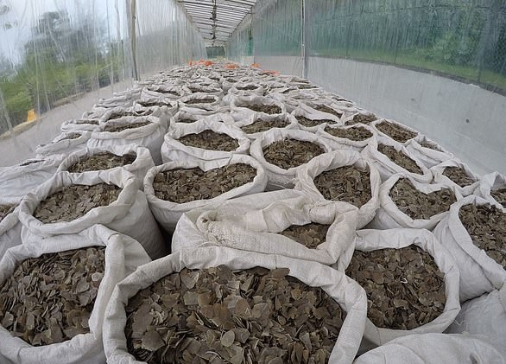Мешки с чешуёй, конфискованные в Сингапуре

1. **Как защититься от коронавируса.**
2. **Математическая загадка**

**(значит,** необходимо выделить ещё одно математическое понятие)

Соблюдай в пространстве

Целый метр дистанции,

Когда по тротуару

Шагаете на пару!

При таком движении,

В чём польза положения?

(выделили – **метр, 1 метр – это 100 см**)

(Как доказали учёные, частичка коронавируса тяжёлая и сразу падает, её полёт минимальный по расстоянию).

1. Отчего довольно часто  
   Мы людей встречаем в масках?  
   К сожалению, повально,  
   Не в весёлых карнавальных! (Маска - защита от вирусов)
2. Что за волшебное лекарство

Болезней разрушает царство,

И эта жидкость в дозах

Поможет нам серьёзно? (Вакцина)

Если иммунитет к коронавирусу будет у 70% населения, то болезнь перестанет распространяться, прогнозирует **доктор математических наук профессор Российской академии наук Карима Нигматулина.**

**Слайд №8**

**Профилактика коронавируса.**

**Вывод:** вакцинация, соблюдение правил безопасности, летний отдых на море или у бабушки, солнечные лучи помогают вырабатывать витамин Д, который укрепляет иммунитет и не позволят вирусам проникать в ваш организм.

1. **Подведение итогов.**
2. **Игра «Кто быстрее?»**

- **Перед вами карточки со словами. Каждой группе нужно составить из этих слов пословицы о здоровье и объяснить их значение:**

1 группа –пословица из 8 слов;

2 группа – из 3 слов

3 группа - из 5

4 группа – из 3

5 группа – из 4.

**Слайд №9. Проверка:**

Корона, что дышло – куда чихнёшь, туда и вышла.

Здоровью цены нет.

Болен – лечись, а здоров – берегись.

Здоровья не купишь.

Ковид гриппа не слаще.

**Молодцы!**

Здоровому всё здорово!

Здоровому человеку и жить легче. Он успешно учится и работает.

2) **Слайд №10.**  **Вспомните математические понятия,** связанные с исследованием нового заболевания: график, проценты, статистика, множества, равенства, схемы, математические загадки, единицы длины, количество.

**3) Рефлексия**

**-**Если вам понравилось занятие, то хлопните в ладоши **3 раза.**

**-**Если вам понравилось занятие, но не всё поняли, то хлопните в ладоши **2 раза.**

**-** Если вам не понравилось занятие и ничего не поняли, то хлопните в ладоши **1 раз.**

